Sharding-sphere：
Github：https://github.com/sharding-sphere/sharding-sphere
官网：http://shardingsphere.io/index_zh.html

ShardingSphere是一套开源的分布式数据库中间件解决方案组成的生态圈，它由Sharding-JDBC、Sharding-Proxy和Sharding-Sidecar（规划中）这3款相互独立，却又能够混合部署配合使用的产品组成。
它们均提供标准化的数据分片、分布式事务和数据库治理功能，可适用于如Java同构、异构语言、容器、云原生等各种多样化的应用场景。

Sharding-sphere相关特性与术语

分库分表-SQL：

LogicTable逻辑表
数据分片的逻辑表，对于水平拆分的数据库(表)，同一类表的总称。例：订单数据根据主键尾数拆分为10张表,分别是t_order_0到t_order_9，他们的逻辑表名为t_order。

ActualTable真实表
在分片的数据库中真实存在的物理表。即上个示例中的t_order_0到t_order_9。

DataNode数据节点表
数据分片的最小单元。由数据源名称和数据表组成，例：ds_1.t_order_0。配置时默认各个分片数据库的表结构均相同，直接配置逻辑表和真实表对应关系即可。如果各数据库的表结果不同，可使用ds.actual_table配置。

BindingTable绑定表
指在任何场景下分片规则均一致的主表和子表。例：订单表和订单项表，均按照订单ID分片，则此两张表互为BindingTable关系。BindingTable关系的多表关联查询不会出现笛卡尔积关联，关联查询效率将大大提升。

ShardingColumn 分片字段
分片字段。用于将数据库(表)水平拆分的关键字段。例：订单表订单ID分片尾数取模分片，则订单ID为分片字段。SQL中如果无分片字段，将执行全路由，性能较差。Sharding-JDBC支持多分片字段。

Broadcast Table 广播表
指所有的分片数据源中都存在的表，表结构和表中的数据在每个数据库中均完全一致。适用于数据量不大且需要与海量数据的表进行关联查询的场景，例如：字典表。

Logic Index 逻辑索引
某些数据库（如：PostgreSQL）不允许同一个库存在名称相同索引，某些数据库（如：MySQL）则允许只要同一个表中不存在名称相同的索引即可。 逻辑索引用于同一个库不允许出现相同索引名称的分表场景，需要将同库不同表的索引名称改写为索引名 + 表名，改写之前的索引名称成为逻辑索引。

分库分表-算法：

ShardingAlgorithm分片算法
。Sharding-JDBC通过分片算法将数据分片，支持通过等号、BETWEEN和IN分片。分片算法目前需要业务方开发者自行实现，可实现的灵活度非常高。未来Sharding-JDBC也将会实现常用分片算法，如range，hash和tag等。
http://shardingsphere.io/document/current/cn/features/sharding/concept/sharding/

StandardShardingStrategy分片策略
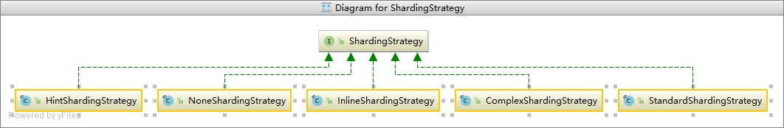

Config Map
通过ConfigMap可以配置分库分表或读写分离数据源的元数据，可通过调用ConfigMapContext.getInstance()获取ConfigMap中的shardingConfig和masterSlaveConfig数据。例：如果机器权重不同则流量可能不同，可通过ConfigMap配置机器权重元数据。

读写分离：
Mybatis 1主多从

SQL Hint
对于分片字段非SQL决定，而由其他外置条件决定的场景，可使用SQL Hint灵活的注入分片字段。例：内部系统，按照员工登录ID分库，而数据库中并无此字段。SQL Hint支持通过ThreadLocal和SQL注释(待实现)两种方式使用。

主库
添加、更新以及删除数据操作所使用的数据库，目前仅支持单主库。

从库
查询数据操作所使用的数据库，可支持多从库。

主从同步
将主库的数据异步的同步到从库的操作。由于主从同步的异步性，从库与主库的数据会短时间内不一致。

